“万物皆可奶”抖音新食趣场景内容营销
广 告 主：伊利
所属行业：乳制品
执行时间：2020.07.10-12.31
参选类别：视频整合营销类
营销背景
伊利纯奶，作为伊利最常规、最基础的奶品，面临着品牌老化、产品竞争力大等问题。在用户流量高地的短视频平台，通过优质内容进行产品种草，探索潮流化、年轻化传播路径。
营销目标
传递品牌认知，进行用户拉新，实现销售转化。
策略与创意
伊利纯奶虽然老化，但老化意味着强烈的熟悉感；虽然普通，普通到可以向水一样，闯入千万种食用场景。在短视频社交平台，结合年轻人的喜爱，创新牛奶玩法，让普通的牛奶成为抢占流量的优势。
与年轻人感兴趣的玩趣休食品牌跨界，制作牛奶+某品牌产品跨界美食内容，创造话题点；将牛奶融入千万种食用场景，打造具有创新性、仪式感、高颜值、颠覆感的美食内容。
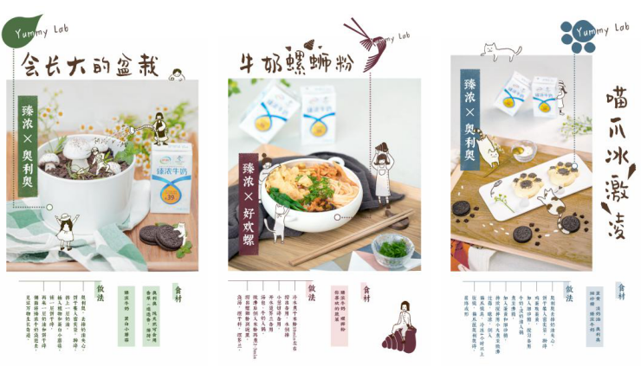
执行过程/媒体表现
Step1：预热
预留悬念，引发关注：官微率先发布预热海报进行官宣，为合作内容设置悬念，引发用户持续关注后续。
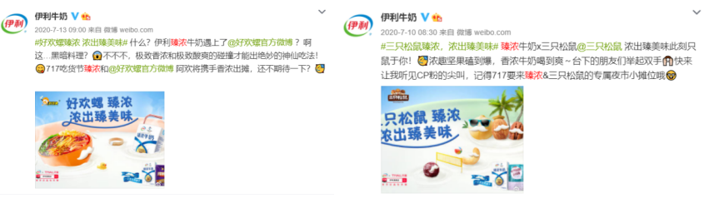
Step2：引爆
品牌交互，传播引流：伊利官方与合作品牌共同发布内容，品牌交互引流，运用传播合力为官方引流。
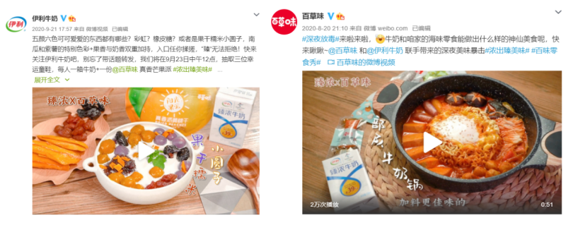
Step3：爆发
全平台发布，流量全面爆发：抖音作为传播主阵地，发起#YummyLab 相关话题，并创建内容合集，吸引用户持续关注。
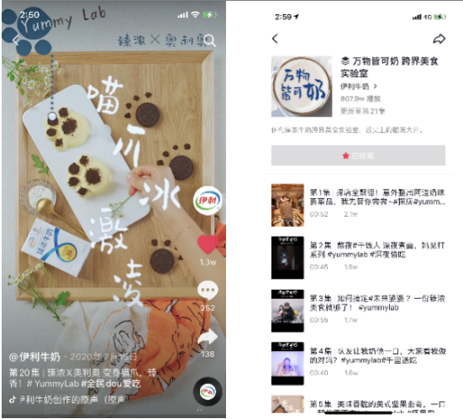
抖音平台为传播主阵地，创立内容合集。
B站、快手、绿洲、小红书全平台矩阵发布，促使流量爆发。
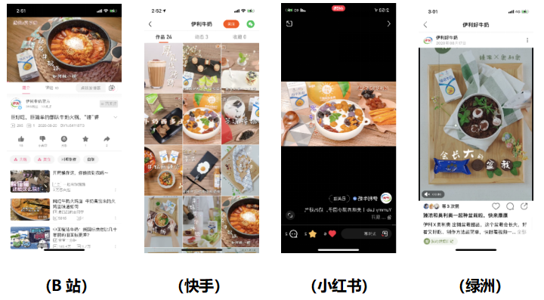
Step4：长尾期
食品类、营销类公众号发布软文，助力长尾传播。
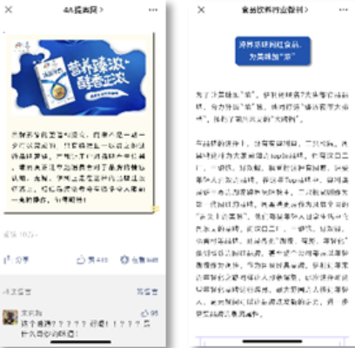
营销效果与市场反馈
共吸引19家品牌参与合作
内容主阵地抖音数据反馈：
- 截止至2020年12月31日共发布条数：21条
- 播放量总计：815万
- 互动量总计：39万
- 截止至2020年12月31日伊利牛奶官抖增粉：20万+
附：部分视频链接：
https://www.bilibili.com/video/BV1xT4y1j7G7/
https://www.bilibili.com/video/BV1zZ4y1M7N6/
https://www.bilibili.com/video/BV1aT4y1L7DB/
https://www.bilibili.com/video/BV1o541187f3/
https://www.bilibili.com/video/BV1Vt4y1S7Mv/
https://www.bilibili.com/video/BV1zV41117m6/
https://www.bilibili.com/video/BV1gi4y1L78u/
https://www.bilibili.com/video/BV1Bi4y1L7Gn/

